Отчет по лабораторной работе №2
Студент: Гавриш Арсений
Группа: 1-ШИД-4
Дата выполнения: 15.03.26
1. Цель работы
Целью работы является знакомство с языком интерпретатора командной строки Cmd.exe, изучение синтаксиса командных файлов (.bat), приобретение навыков работы с переменными, параметрами, условиями и циклами, а также разработка пакетных файлов для автоматизации типовых задач.
2. Оборудование
Персональный компьютер с операционной системой Виндовс.
Интерпретатор командной строки cmd.exe.
Текстовый редактор (Блокнот) для создания командных файлов.
3. Ход выполнения работы
В ходе работы были разработаны и протестированы пять командных файлов, выполняющих задания согласно методическим указаниям. Для создания файлов использовался текстовый редактор "Блокнот". При написании кода использовались изученные конструкции: параметры (%1, %2), условный оператор IF, циклы FOR, арифметические вычисления SET /A и ввод данных с клавиатуры SET /P.
Для корректного отображения русского текста во всех батниках была установлена кодировка UTF-8 с помощью команды chcp 65001
Задание 3.1
Условие: Вывести на экран имена всех файлов с указанным расширением в каталоге, заданном первым параметром. Расширение задается вторым параметром.
Для решения использован цикл FOR без ключей, перебирающий файлы по маске, составленной из параметров. Добавлена проверка на наличие параметров и существование каталога.
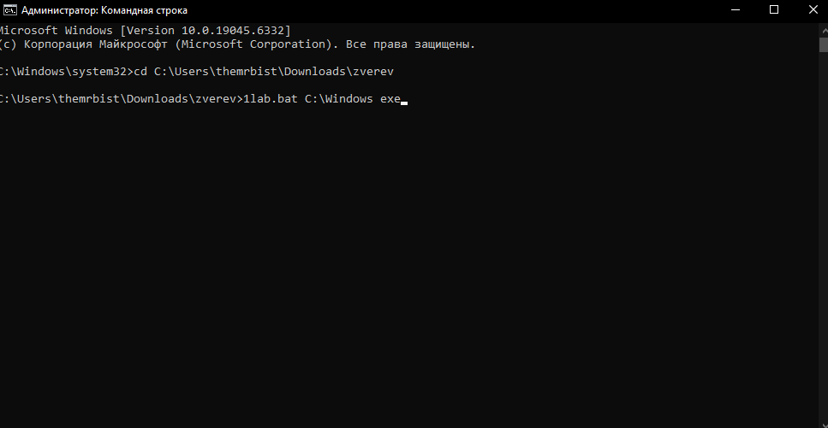
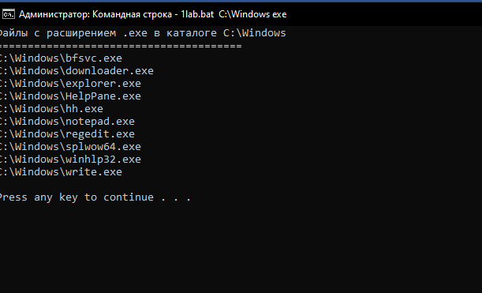
Задание 3.2
Условие: Среди введенных с клавиатуры целых чисел найти наибольшее и наименьшее. Признак конца ввода – знак - (минус).
Файл в бесконечном цикле запрашивает числа, сравнивает их с текущими минимумом и максимумом. Выход из цикла осуществляется по вводу символа "-".
Результат выполнения:
Была выполнена команда:
2lab.bat
В процессе работы были введены числа: 15, 7, 23, 5, 99. После ввода минуса программа выдала результат:
Введено чисел: 5
Минимальное значение: 5
Максимальное значение: 99
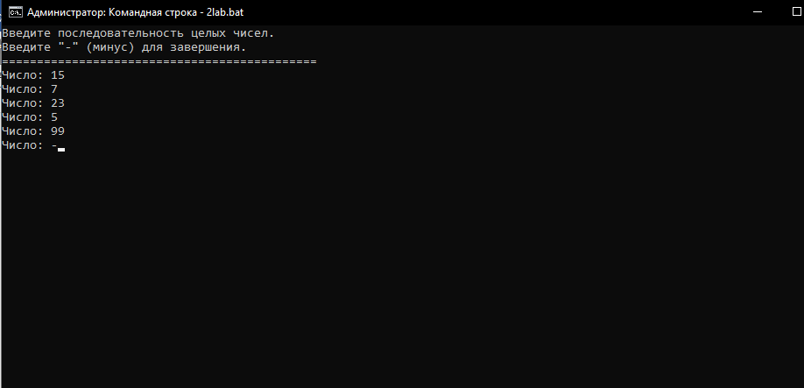
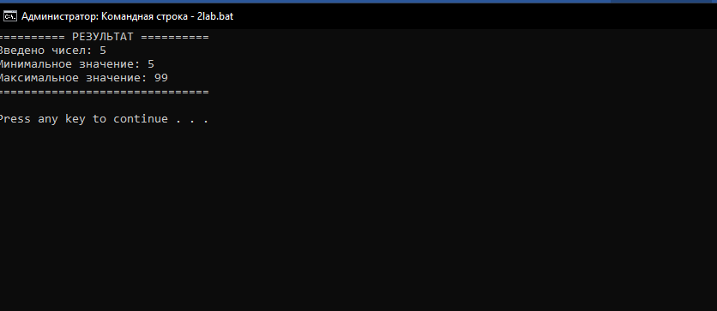
Задание 3.3
Условие: В заданном каталоге и его подкаталогах найти общее количество подкаталогов. На экран вывести только результат.
Использован цикл FOR /R /D, который рекурсивно проходит по всем подкаталогам. Счетчик увеличивается для каждого найденного каталога.
Была выполнена команда:
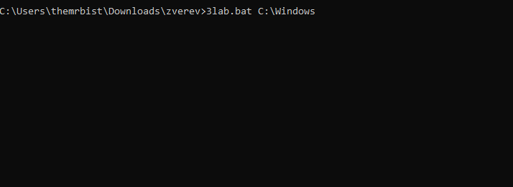
3lan.bat C:\Windows
Программа произвела рекурсивный подсчет всех подкаталогов в папке Windows и выдала следующий результат:
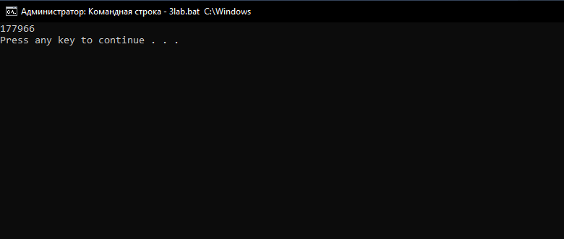
Задание 3.3
Условие: Вычислить факториал числа, заданного параметром. Предусмотреть проверку на отрицательное число, на нечисловой ввод и на переполнение.
В цикле перемножаются числа от 1 до N. Добавлены проверки на корректность входных данных. Для защиты от переполнения установлено ограничение N ≤ 20.
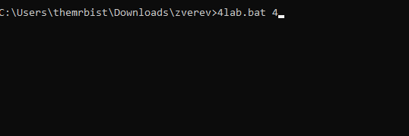
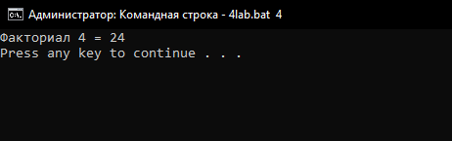
Вывод
В ходе выполнения лабораторной работы были достигнуты следующие результаты:
Изучен синтаксис и основные конструкции языка пакетных файлов Windows: передача параметров, объявление и использование переменных среды, организация циклов (FOR) и ветвлений (IF).
Разработаны четыре командных файла, демонстрирующих различные аспекты языка:
1lab.bat - фильтрация списка файлов по маске с проверкой входных параметров.
2lab.bat - обработка потока вводимых пользователем данных в реальном времени.
3lab.bat - рекурсивный обход файловой системы и подсчет объектов (получено 177966 подкаталогов в C:\Windows).
4lab.bat - математические вычисления с полной проверкой корректности ввода.
Освоены методы обработки ошибок: проверка существования файлов и каталогов, валидация числового ввода, обработка отрицательных значений и защита от переполнения.
Решена проблема кодировки: для корректного отображения русского текста во всех батниках использована команда chcp 65001 (UTF-8) и шрифт Lucida Console.
На практике подтверждена эффективность использования пакетных файлов для автоматизации рутинных операций, таких как поиск файлов, подсчет количества папок или обработка пользовательского ввода.

